**Графические диктанты  
(Рисование по клеточкам)**

Поступление в школу – важный момент в жизни ребенка и его родителей. Чем лучше ребенок будет подготовлен к школе психологически, эмоционально и интеллектуально, тем увереннее он будет себя чувствовать, тем легче у него пройдет адаптационный период в начальной школе. Регулярные занятия с данными графическими диктантами развивают у ребенка произвольное внимание, пространственное воображение, мелкую моторику пальцев рук, координацию движений, усидчивость.

Рисование по клеточкам – очень увлекательное и полезное занятие для детей. Это игровой способ развития у малыша пространственного воображения, мелкой моторики пальцев рук, координации движений, усидчивости. Графические диктанты могут с успехом применяться для детей от 5 до 10 лет. Выполняя их, ребенок расширит кругозор, увеличит словарный запас, научится ориентироваться в тетради, познакомится с разными способами изображения предметов.

#### Как работать с графическими диктантами:

Графический диктант можно выполнять в двух вариантах:  
1. Ребенку предлагают образец геометрического рисунка и просят его проанализировать и повторить точно такой же рисунок в тетради в клетку.   
2. Взрослый диктует последовательность действий с указанием числа клеточек и их направлений (влево, вправо, вверх, вниз), ребенок выполняет работу на слух, а затем сравнивает методом наложения свое изображение орнамента или фигуры с образцом в пособии.

Графические диктанты можно дополнить загадками, скороговорками, чистоговорками и пальчиковой гимнастикой. В процессе занятия ребенок отрабатывает правильную, чёткую и грамотную речь, развивает мелкую моторику рук, учится выделять отличительные особенности предметов, пополняет свой словарный запас.

Задания подбираются по принципу «от простого к сложному».

Во время занятий очень важен настрой ребенка и доброжелательное отношение взрослого. Помните, что занятия для ребенка – не экзамен, а игра. Помогайте малышу, следите за тем, чтобы он не ошибался. Результат работы всегда должен удовлетворять ребенка, чтобы ему вновь и вновь хотелось рисовать по клеткам.

Задача педагога – помочь ребенку в игровой форме овладеть необходимыми для хорошей учебы навыками.

Продолжительность одного занятия с графическими диктантами не должна превышать 10 – 15 минут для детей 5-ти лет, 15 – 20 минут для детей 5 – 6-ти лет и 20 – 25-ти минут для детей 6 – 7-ми лет. Но если ребенок увлекся, не стоит останавливать его и прерывать занятие.

Обратите внимание на посадку ребенка во время выполнения диктанта, на то, как он держит карандаш. Покажите малышу, как надо удерживать карандаш между фалангами указательного, большого и среднего пальцев. Если ребенок плохо считает, помогайте ему отсчитывать клетки в тетради.

Перед каждым занятием обязательно поговорите с ребенком о том, что есть разные направления и стороны. Покажите ему, где право, где лево, где верх, где низ. Обратите внимания малыша, что у каждого человека есть правая и левая сторона. Объясните, что та рука, которой он ест, рисует и пишет – это правая рука, а другая рука – левая. Для левшей наоборот, левшам надо обязательно объяснять, что есть люди, для которых рабочая рука – правая, а есть люди, для которых рабочая рука – левая.

После этого можно открывать тетрадь и учить ребенка ориентироваться на листе бумаги. Покажите ребенку, где у тетради левый край, где правый, где верх, где низ. Можно объяснить, что раньше в школе были наклонные парты, поэтому верхний край тетради и назвали верхним, а нижний нижним. Объясните малышу, что если вы говорите «вправо», то надо вести карандашом «туда» (вправо). А если говорите «влево», то надо вести карандашом «туда» (влево) и так далее. Покажите малышу, как надо считать клеточки.

Когда ребенок нарисует рисунок, поговорите о том, что есть предметы и есть их изображения. Изображения бывают разные: фотографии, рисунки, схематичное изображение. Графический диктант – это схематичное изображение предмета.

Поговорите о том, что каждое животное имеет свои отличительные особенности. Схематичное изображение показывает отличительные особенности, по которым мы можем узнать животное или предмет. Спросите у ребенка, какие отличительные особенности у животного, которое он нарисовал. Например, у зайца – длинные уши и маленький хвостик, у слона – длинный хобот, у страуса длинная шея, маленькая голова и длинные ноги, и так далее.

**Рисунки для анализа и повтора образца**

***«Кошка»***

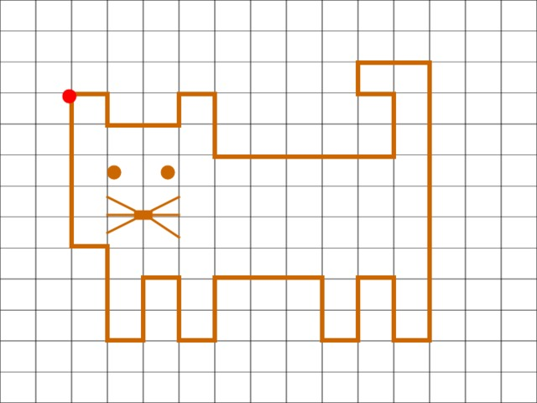

***«Слон»***

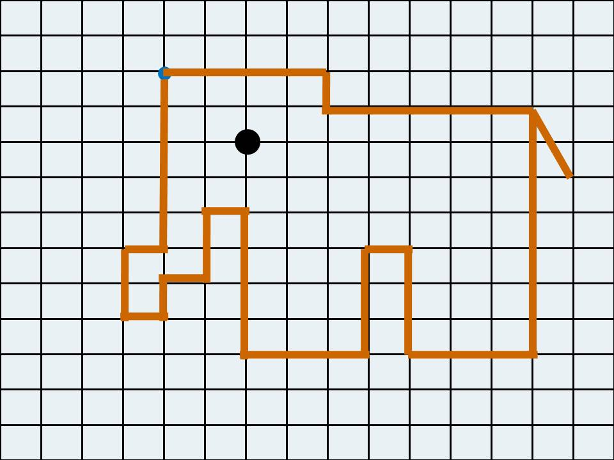

***«Осьминог»***

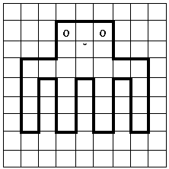

***«Собачка»***

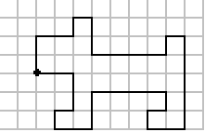

***«Петушок»***

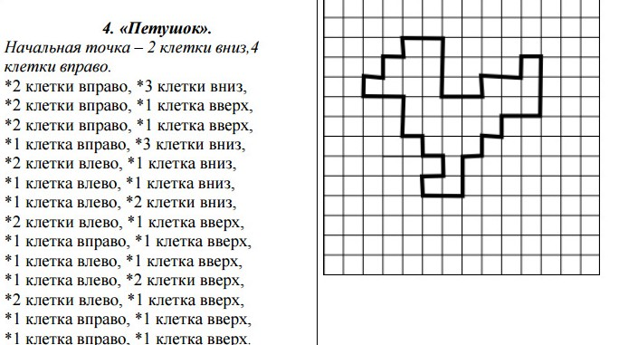

***«Ключик»***

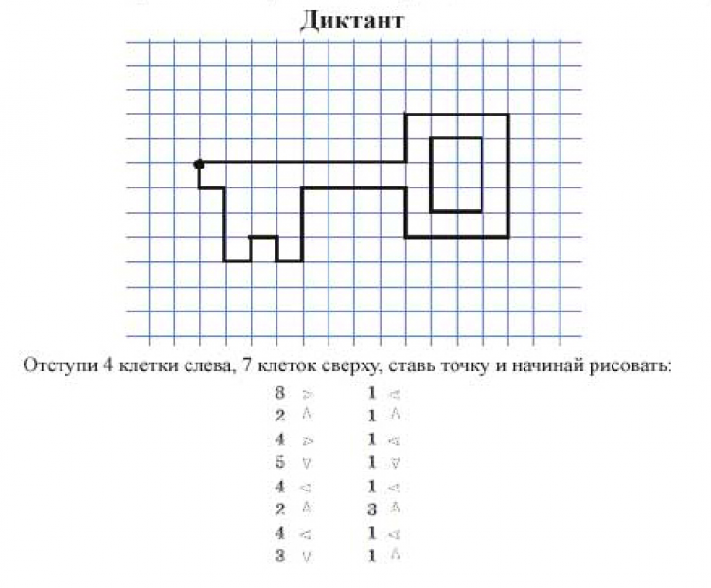

***«Машина»***

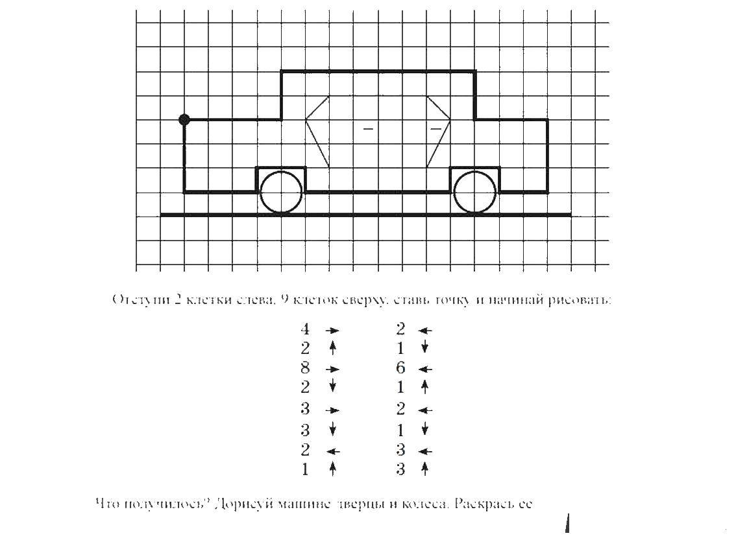

***«Цветок»***

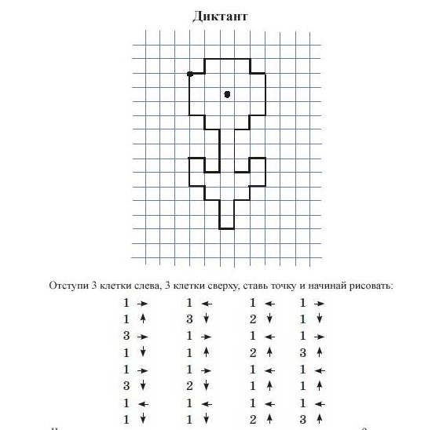

***«Ёлочка»***

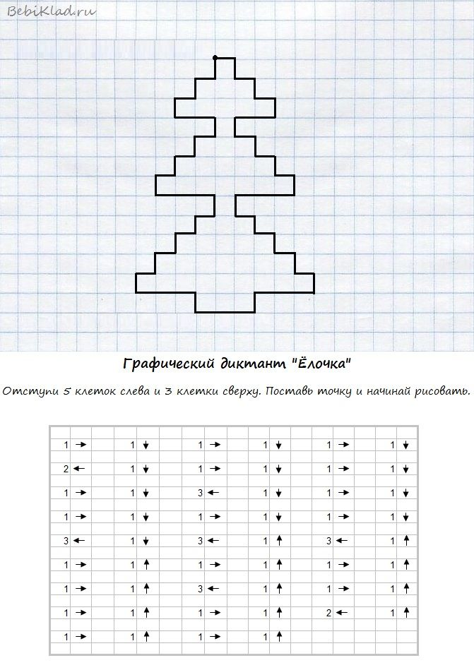

***«Робот»***

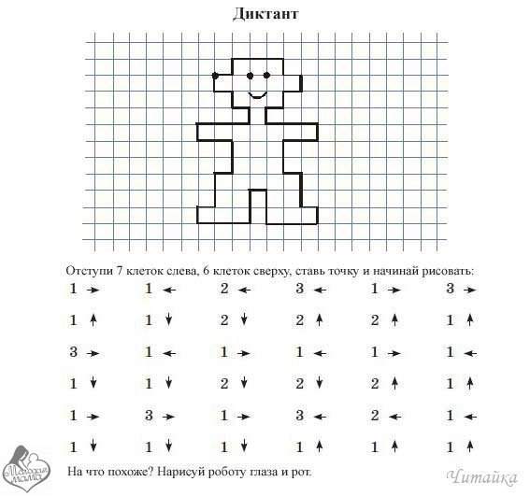

***«Барашек»***

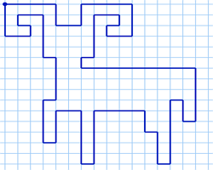

***«Самолет»***

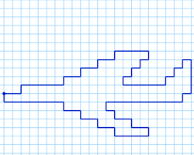

***«Зонт»***

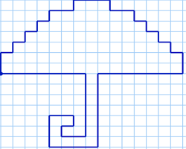

***«Олень»***

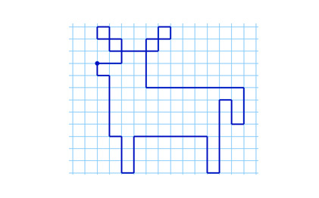

***«Черепаха»***

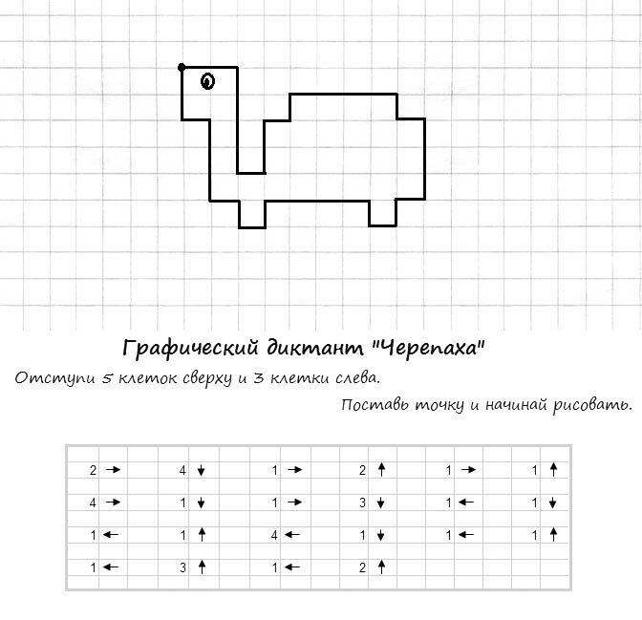

***«Жук»***

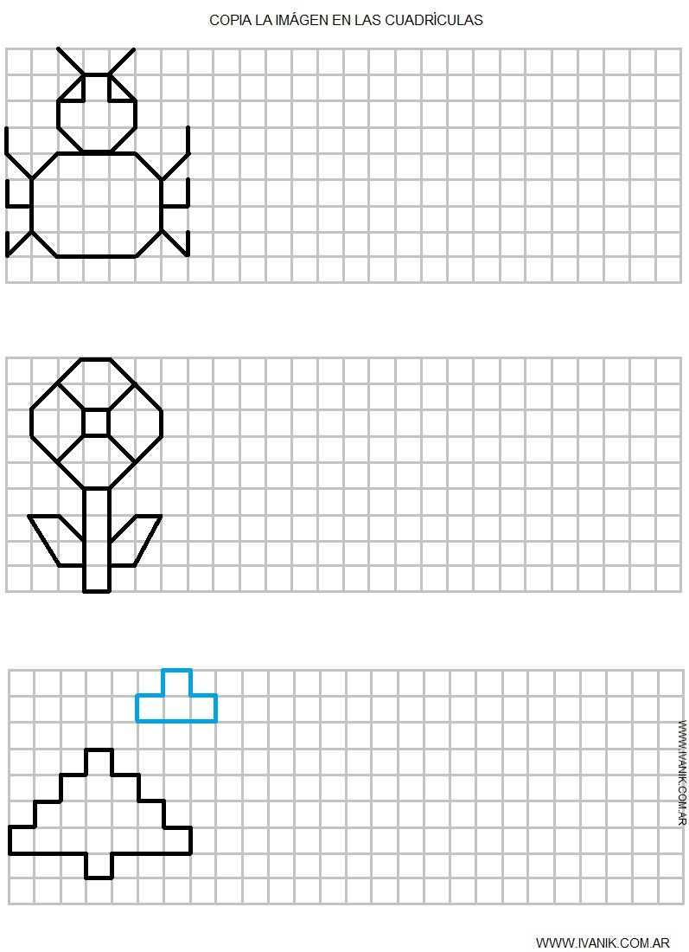

***«Чемоданы»***

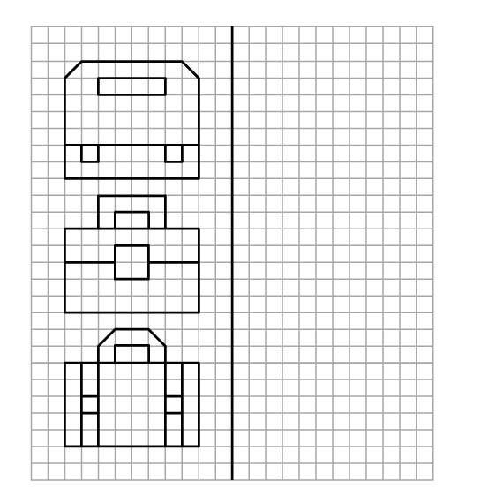

***«Домик»***

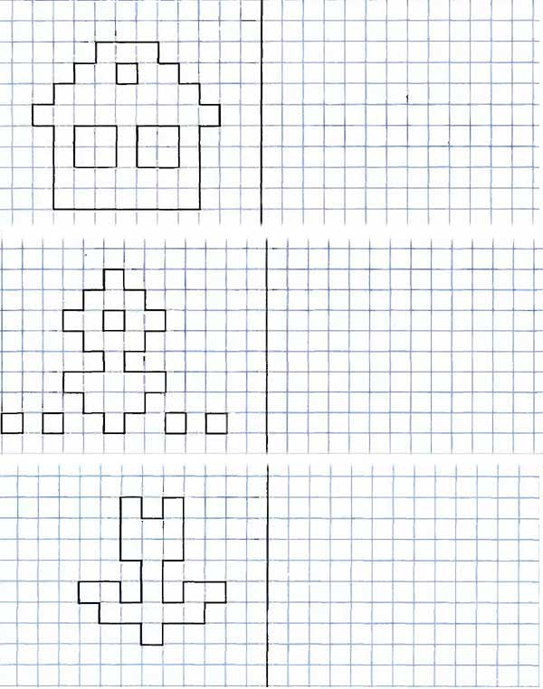

***«Цветок и трава»***



***«Тюльпан»***



***«Балерина»***

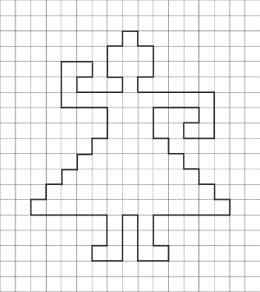

***«Слон»***

